МИНИСТЕРСТВО ЦИФРОВОГО РАЗВИТИЯ, СВЯЗИ И МАССОВЫХ КОММУНИКАЦИЙ РОССИЙСКОЙ ФЕДЕРАЦИИ
Ордена трудового Красного Знамени федеральное государственное бюджетное
образовательное учреждение высшего образования
«Московский технический университет связи и информатики»

Кафедра Математическая кибернетика и информационные технологии

Отчет по информационным технологиям и программированию

Выполнил: студент группы БПИ2403
ФИО: Сон Владимир Сергеевич
Руководитель: Рыбаков Егор Дмитриевич

Москва, 2025

Цель работы: Изучение основ программирования на языке Java, включая работу с методами, циклами, условными операторами и строковыми операциями.

Задание 1: Создайте программу, которая находит и выводит все простые числа меньше 100.
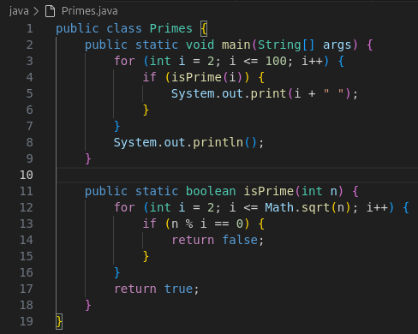
Задание 2: Создайте программу, которая определяет, является ли введенная строка палиндромом.
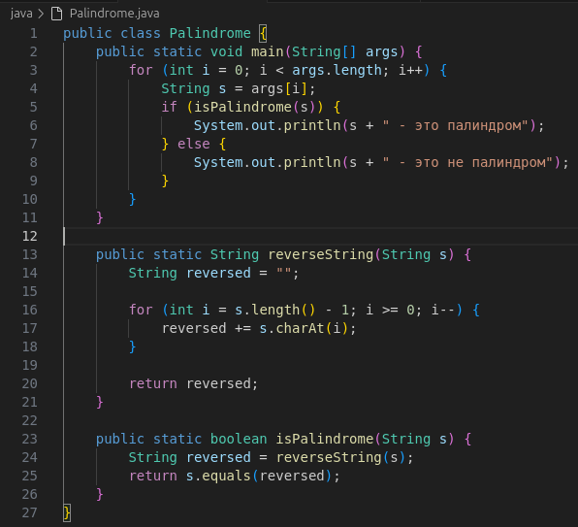
Вывод: В ходе работы были успешно освоены основы программирования на Java: разработаны алгоритмы для поиска простых чисел и проверки палиндромов, изучены работа с методами, циклами и строковыми операциями.

